SPRAWOZDANIE Z REALIZACJI PROGRAMU WSPÓŁPRACY Z ORGANIZACJAMI POZARZĄDOWYMI ORAZ PODMIOTAMI PROWADZĄCYMI DZIAŁALNOŚĆ POŻYTKU PUBLICZNEGO ZA ROK 2022
I. WPROWADZENIE

Program współpracy to najważniejszy dokument regulujący zasady współdziałania samorządu z organizacjami pozarządowymi. Rada Miejska Tomaszowa Mazowieckiego co roku przyjmuje go wyznaczając nowe cele i założenia.
Program współpracy z organizacjami pozarządowymi oraz podmiotami prowadzącymi działalność pożytku publicznego na rok 2022 został przyjęty Uchwałą LI/388/2021 Rady Miejskiej Tomaszowa Mazowieckiego z dnia 25 listopada 2021 roku. Określono w nim roczne cele, przedmiot i formy współpracy oparte na zasadach pomocniczości, partnerstwa, suwerenności stron, efektywności, uczciwej konkurencji oraz jawności w zakresie wykonywania zadań publicznych. Dokument ten stanowił również podstawę do dysponowania środkami publicznymi zaplanowanymi w budżecie miasta.
Treści zawarte w niniejszym sprawozdaniu świadczą o tym, iż Gmina Miasto Tomaszów Mazowiecki nie tylko podejmuje współpracę z organizacjami pozarządowymi dla wypełnienia prawnego obowiązku, ale także ze względu na świadomość roli tych podmiotów, jaką pełnią w lokalnej społeczności.
Urząd Miasta w Tomaszowie Mazowieckim współpracował w 2022 roku z podmiotami pozarządowymi w sposób finansowy i pozafinansowy w sferze zadań publicznych, wymienionych w art. 4 ust. 1 ustawy o działalności pożytku publicznego i o wolontariacie, w zakresie:
- pomocy społecznej, w tym pomocy rodzinom i osobom w trudnej sytuacji życiowej oraz wyrównywania szans tych rodzin i osób,
- wspierania rodziny i systemu pieczy zastępczej,
- podtrzymywanie i upowszechnianie tradycji narodowej, pielęgnowanie polskości oraz rozwoju świadomości narodowej, obywatelskiej i kulturowej
- działalności na rzecz osób w wieku emerytalnym,
- nauki, szkolnictwa wyższego, edukacji, oświaty i wychowania,
- działalności na rzecz dzieci i młodzieży, w tym wypoczynek dzieci i młodzieży,
- kultura, sztuka, ochrona dóbr kultury i dziedzictwa narodowego,
- kultura fizyczna i rekreacja,
- przeciwdziałania uzależnieniom i patologiom społecznym - zwalczanie narkomanii,
- porządek i bezpieczeństwo publiczne,
- przeciwdziałania uzależnieniom i patologiom społecznym - przeciwdziałanie alkoholizmowi,
- działalność na rzecz rodziny, macierzyństwa, upowszechniania praw dziecka.

W rozdziale 10 Programu współpracy na rok 2022 szczegółowo określono sposób oceny jego realizacji, wraz z następującymi wskaźnikami:
  - liczbę otwartych konkursów ofert,
  - liczbę ofert złożonych na realizację zadań publicznych,
  - liczbę umów zawartych na wsparcie i powierzenie realizacji zadań publicznych,
  - liczbę zadań, których realizację zlecono organizacjom pozarządowym,
  - liczbę organizacji pozarządowych, z którymi zawarto umowy na realizację zadania publicznego,
  - wysokości udzielonych dotacji w poszczególnych obszarach zadaniowych,
  - całkowity koszt realizacji zadań zleconych organizacjom pozarządowym.

Program współpracy w 2022 roku służył do zwiększania skuteczności i efektywności wykonywania zadań publicznych oraz szeroko rozumianej współpracy, a także rozwijał i wzmacniał pozycję podmiotów społecznych działających lokalnie. Potwierdził dążenie do partnerskiej współpracy w zakresie realizacji inicjatyw służących mieszkańcom Tomaszowa Mazowieckiego. Wykonanie założeń Programu przyczyniło się do wzmocnienia interesów obu sektorów, a przede wszystkim lokalnej społeczności.
- WSPÓŁPRACA FINANSOWA

Prezydent Miasta Tomaszowa Mazowieckiego, kontynuując wieloletnią współpracę z podmiotami sektora pozarządowego, także w 2022 roku zlecał im zadania własne, zgodnych z ustawą o działalności pożytku publicznego i o wolontariacie.
Współpraca przebiegała również na podstawie przepisów:
- ustawy z dnia 7 września 1991 r. o systemie oświaty;
- ustawy z dnia 27 sierpnia 2009 r. o finansach publicznych;
- ustawy z dnia 24 stycznia 1991 r. o ochronie przeciwpożarowej;
- ustawy z dnia 25 czerwca 2010 r. o sporcie
- Ustawa o działalności pożytku publicznego i o wolontariacie
Zgodnie z trybem zlecania zadań publicznych wynikających z ustawy z dnia 24 kwietnia 2003 r. o działalności pożytku publicznego i o wolontariacie Prezydent Miasta łącznie ogłosił 11 otwartych konkursów ofert. Realizacja zadań przebiegała zarówno w formie wsparcia (dofinansowano 26 zadań) jak i powierzenia (sfinansowano 1 zadanie) łącznie z 42 organizacjami pozarządowymi. Brak złożonych ofert z własnej inicjatywy. W trybie innych ustaw przekazano do realizacji 2 zadania własne.

Schemat nr 1. Liczba zleconych zadań publicznych w 2022 r. z podziałem na formę ich zlecania.
Tryb uproszczony
Zgodnie z art. 19a ustawy z dnia 24 kwietnia 2003 roku o działalności pożytku publicznego i o wolontariacie na realizację zadania publicznego w trybie uproszczonym złożono łącznie 7 ofert na łączną wartość 63.500,00 zł., które zostały zrealizowane przez poniższe podmioty:

L.p. | Nazwa stowarzyszenia | dotacja przekazana | dotacja wykorzystana
1. | Klub Sportowy „Arena” Tomaszów Mazowiecki | 10 000,00 | 10 000,00
2. | Towarzystwo Przyjaciół Dzieci | 10 000,00 | 10 000,00
3. | Tomaszowska Akademia TAEKWON-DO | 10 000,00 | 10 000,00
4. | Tomaszowskie Stowarzyszenie Amazonek | 3 500,00 | 3 500,00
5. | Uczniowski Klub Sportowy „Jedynka” | 10 000,00 | 10 000,00
6. | Integracyjny Uczniowski Klub Sportowy „Dziewiątka” | 10 000,00 | 10 000,00
7. | Stowarzyszenie Nocna Jazda Tomaszów Mazowiecki | 10 000,00 | 10 000,00
Razem |  | 63 500,00 | 63 500,00
Tabela nr 1. Wysokość dotacji przekazanych w trybie uproszczonym.
Otwarte konkursy ofert
W roku 2022 współpraca finansowa Gminy Miasto Tomaszów Mazowiecki zlecona na podstawie otwartych konkursów przebiegała w obrębie następujących obszarów działalności pożytku publicznego:
Lp. | Obszar pożytku publicznego | Liczba zadań
1. | pomoc społeczna, w tym pomoc rodzinom i osobom w trudnej sytuacji życiowej oraz wyrównywania szans tych rodzin i osób | 3
2. | wspieranie rodziny i systemu pieczy zastępczej | 2
3. | podtrzymywanie i upowszechnianie tradycji narodowej, pielęgnowanie polskości oraz rozwoju świadomości narodowej, obywatelskiej i kulturowej | 1
4. | działalność na rzecz osób w wieku emerytalnym | 1
5. | działalność na rzecz dzieci i młodzieży, w tym wypoczynek dzieci i młodzieży | 2
6. | kultura, sztuka, ochrona dóbr kultury i dziedzictwa narodowego | 2
7. | kultura fizyczna i rekreacja | 1
8. | przeciwdziałanie uzależnieniom i patologiom społecznym – zwalczanie narkomanii | 1
9. | porządek i bezpieczeństwo publiczne | 3
10. | przeciwdziałanie uzależnieniom i patologiom społecznym – przeciwdziałanie alkoholizmowi | 10
11. | działalność na rzecz rodziny | 1
OGÓŁEM |  | 27

Tabela nr 2. Liczba zadań publicznych w poszczególnych obszarach pożytku publicznego.
Na zadania publiczne w trybie ustawy o działalności pożytku publicznego i o wolontariacie wpłynęło łącznie 85 ofert, w tym:

- 58 ofert z zakresu zadań Wydziału Spraw Społecznych i Promocji Zdrowia,
- 27 ofert z zakresu zadań Wydziału Edukacji, Kultury i Sportu.
Łącznie 14 ofert rozpatrzono negatywnie. Najczęstszą przyczyną odrzucenia ofert były niemożliwe do uzupełnienia braki formalne. Odrzucenie ofert pod względem merytorycznym następowało zwykle w wyniku niezgodności terminu działań z okresem wskazanym w ogłoszeniach konkursowych, braku zapisów o zapewnieniu dostępności osobom ze szczególnymi potrzebami lub działania zaproponowane przez oferentów nie były zgodne z priorytetowymi założeniami zawartymi w miejskich programach strategicznych.
Po rozpatrzeniu otwartych konkursów ofert ogółem w 2022 r. zawarto 48 umów na realizację zadań publicznych z zakresu zadań Wydziału Spraw Społecznych i Promocji Zdrowia i 23 umowy na realizację zadań publicznych z zakresu zadań Wydziału Edukacji, Kultury i Sportu. Natomiast w trybie uproszczonym zostało zawartych 7 umów z zakresu zadań Wydziału Spraw Społecznych i Promocji.
Dotacje na poszczególne obszary wykazano w poniższej tabeli. Szczegółowy wykaz dotacji przyznanych oraz wydatkowanych przez organizacje pozarządowe i podmioty prowadzące działalność pożytku publicznego w 2022 roku, stanowi załącznik nr 1 do niniejszego sprawozdania.

Lp. | Obszary współpracy | Dotacje przyznane | Dotacje wykorzystane
1. | pomoc społeczna, w tym pomoc rodzinom i osobom w trudnej sytuacji życiowej oraz wyrównywania szans tych rodzin i osób | 446 900,00 | 434 146,13
2. | wspieranie rodziny i systemu pieczy zastępczej | 161 560,00 | 161 560,00
3. | podtrzymywanie i upowszechnianie tradycji narodowej, pielęgnowanie polskości oraz rozwoju świadomości narodowej, obywatelskiej i kulturowej | 11 000,00 | 11 000,00
4. | działalność na rzecz osób w wieku emerytalnym | 55 000,00 | 55 000,00
5. | nauka, szkolnictwo wyższe, edukacja, oświata i wychowania | 4 037 502,83 | 4 037 502,83
6. | działalność na rzecz dzieci i młodzieży, w tym wypoczynek dzieci i młodzieży | 302 000,00 | 314 747,02
7. | kultura, sztuka, ochrona dóbr kultury i dziedzictwa narodowego | 14 000,00 | 14 000,00
8. | kultura fizyczna i rekreacja | 2 220 000,00 | 2 220 000,00
9. | przeciwdziałanie uzależnieniom i patologiom społecznym – zwalczanie narkomanii | 45 000,00 | 45 000,00
10. | porządek i bezpieczeństwo publiczne | 18 000,00 | 18 000,00
11. | przeciwdziałanie uzależnieniom i patologiom społecznym – przeciwdziałanie alkoholizmowi | 644 000,00 | 643 468,69
12. | działalność na rzecz rodziny | 2 000,00 | 2 000,00
SUMA |  | 7 956 962,83 | 7 956 424,67

Tabela nr 3. Wysokość dotacji przekazanych w trybie otwartych konkursów ofert z podziałem na obszary współpracy.

Monitoring prawidłowości realizacji zadań wykonywanych przez organizacje pozarządowe polegał na:
- oficjalnej korespondencji kierowanej do podmiotów, w celu złożenia wyjaśnień i udzielenia informacji na temat realizowanego zadania,
- analizie sprawozdań z realizacji zadań, składanych przez organizacje, które otrzymały dotacje.
Wszystkie sprawozdania złożone przez podmioty sektora pozarządowego zostały rozliczone i przyjęte. W 2022 roku Prezydent Miasta przyznał organizacjom pozarządowym środki z budżetu miasta Tomaszowa Mazowieckiego w trybie otwartych konkursów ofert o łącznej wysokości 7 956 962,83 zł. Faktycznie wykorzystana kwota stanowi łączną wartość 7 956 424,67 zł, która została wyliczona po zatwierdzeniu sprawozdań końcowych pismami zatwierdzającymi rozliczenie dotacji.
Przyczyny zwrotów środków publicznych przez Zleceniobiorców:
- dotacja nie została wykorzystana w całości ze względu na uzyskanie dodatkowych środków/materiałów z innych źródeł bądź z własnych zasobów,
- dotacja nie została wykorzystana w całości w związku z rozprzestrzenianiem się w Polsce koronawirusa wywołującego chorobę COVID – 19,
- częściowe zmniejszenie rzeczowego zakresu działań.
Projektem partnerskim realizowanym przy współpracy z organizacjami pozarządowymi był projekt Tomaszowskie Centrum Usług Społecznych dla seniorów.
Inne formy współpracy finansowej
- Ustawy o systemie oświaty
Do pozostałych trybów zlecania zadań publicznych można zaliczyć przekazywanie dotacji dla szkół i przedszkoli prowadzonych przez organizacje pozarządowe w ramach ustawy z dnia 7 września 1991 r. o systemie oświaty. W tym obszarze w 2022 roku fundacje i stowarzyszenia otrzymały na 2 zadania dotacje z budżetu miasta w łącznej wysokości 4 037 502,83 zł. (załącznik nr 1).
- Ustawy o ochronie przeciwpożarowej
Dotacja podmiotowa zgodnie z art. 32 ustawy z 24 stycznia 1991 r. o ochronie przeciwpożarowej dla Ochotniczej Straży Pożarnej z terenu Miasta - wydatkowana kwota 7.440,46 zł.
- Ochotnicza Straż Pożarna - Białobrzegi - 1 000,00
- Ochotnicza Straż Pożarna - Ludwików - 5 940,46
- Ochotnicza Straż Pożarna - Nagórzyce - 500,00
- Ustawy o sporcie
Do pozostałych trybów zlecania zadań publicznych można zaliczyć przekazywanie dotacji dla organizacji pozarządowych w ramach uchwały dotyczącej przyznawania dotacji, udzielania stypendiów sportowych oraz innych form wspierania tomaszowskiego sportu. W tym obszarze w 2022 roku stowarzyszenia otrzymały na zadanie dotacje z budżetu miasta w łącznej wysokości 2 220 000,00 zł. (załącznik nr 1).

III. WSPÓŁPRACA POZAFINANSOWA
Merytoryczna współpraca samorządów i organizacji może mieć bardzo wiele form. W ustawie wymieniono kilka, nie zamykając ich katalogu i dając organom administracji publicznej możliwość ich rozszerzania. Wymienione w ustawie przykładowe formy współpracy to:
- wzajemne informowanie się o planowanych kierunkach działalności,
- konsultowanie z organizacjami pozarządowymi projektów aktów normatywnych w dziedzinach dotyczących działalności statutowej tych organizacji,
- konsultowanie projektów aktów normatywnych dotyczących sfery pożytku publicznego z radami pożytku publicznego,
- tworzenie wspólnych zespołów doradczych i inicjatywnych, komisji składających się z przedstawicieli sektora pozarządowego i administracji publicznej,
- komisje konkursowe do przeprowadzenia i rozstrzygnięcia otwartych konkursów ofert na realizację zadań publicznych.
Obok wymienionych w ustawie przykładów, wypracowano szereg innych możliwości współdziałania z III sektorem. Mając świadomość posiadanych możliwości materialnych i merytorycznych, Prezydent Miasta Tomaszowa Mazowieckiego wspólnie z podmiotami pozarządowymi podejmował w 2022 roku różnorodne działania, zmierzające do wzmacniania społecznej aktywności.

Schemat nr 2. Wykaz form współpracy pozafinansowej.

Współpraca pozafinansowa odbywała się w następujących formach:

FORMA INFORMACYJNA

- prowadzono konsultacje społeczne dotyczących sfery działalności pożytku publicznego,
- informowano i wspierano organizacje w ubieganiu się o pozyskiwanie funduszy ze środków pozabudżetowych,
- przyjmowano pisemne propozycje realizacji zadań publicznych planowanych na 2023 r.,
- udostępniano informacje o działalności lokalnych organizacji w portalach internetowych Urzędu Miasta,
- prowadzono bezpłatne doradztwo i udzielano pomocy merytorycznej,
- komunikowano się za pomocą skrzynki e-mailowej.

FORMA PROMOCYJNA

- współorganizowano XV Piknik Organizacji Pozarządowych LOKALNI NIEBANALNI,
- przeprowadzono X edycję kampanii promującej przekazywanie 1% podatku dochodowego na rzecz tomaszowskich organizacji pożytku publicznego pod hasłem: „A gdy nadchodzi pora PIT-owa, wpisz 1% dla Tomaszowa”,
- włączano się w organizację imprez promujących działalność wolontariacką,
- na wniosek organizacji wyróżniano w formie statuetek, pucharów i dyplomów najbardziej aktywnych działaczy NGO lub wydawano im referencje,
- przyznanie dla najbardziej aktywnych wolontariuszy z organizacji pozarządowych nagrody i tytułu „WOLONTARIUSZA ROKU 2022”.

FORMA ORGANIZACYJNA

- realizowano wspólne projekty na rzecz społeczności lokalnych, w szczególności z zakresu kultury, sportu, rekreacji, ochrony zdrowia, upowszechniania tradycji narodowych, podejmowano inicjatywy integrujące sektor publiczny i pozarządowy w zakresie zadań ważnych dla lokalnego rozwoju (współorganizacja imprez patriotycznych, podejmowanie działań partnerskich np. Piknik LOKALNI NIEBANALNI, Dzień Seniora),
- udział w komisjach konkursowych.

FORMA TECHNICZNA

- udostępniano pomieszczenia i użyczano sprzęt multimedialny do realizacji działań na rzecz społeczności lokalnych, stanowiący zasoby Gminy Miasto Tomaszów Mazowiecki,
- umożliwiano dostęp do literatury poświęconej działalności organizacji III sektora.

- Miejska Rada Działalności Pożytku Publicznego w Tomaszowie Mazowieckim
Miejska Rada Działalności Pożytku Publicznego w Tomaszowie Mazowieckim w roku 2022 kontynuowała V kadencję, w ramach której odbyły się dwa posiedzenia stacjonarne. Odbyły się również wybory do VI kadencji i w ramach tej kadencji odbyły się również dwa spotkania stacjonarne. Miejska Rada Działalności Pożytku Publicznego jako społeczny organ opiniodawczo-doradczy w zakresie działalności pożytku publicznego, podejmuje działania zmierzające do rozwoju lokalnego sektora pozarządowego. Wszystkie spotkania miały charakter otwarty. Miejska Rada Działalności Pożytku Publicznego w 2022 roku:
- odbyła 4 spotkania w ramach swoich posiedzeń,
- skonsultowała 2 projekty uchwał,
- przeprowadziła Konkurs Kreatywności Społecznej Lokalni Niebanalni,
- współorganizowała Piknik Organizacji Pozarządowych Lokalni Niebanalni,
- zorganizowała kampanię społeczną „A gdy nadchodzi pora PIT-owa, wpisz 1% dla Tomaszowa”.
Podczas posiedzeń podjęto 4 uchwały:
- Uchwała Nr V/1/2022 Miejskiej Rady Działalności Pożytku Publicznego w Tomaszowie Mazowieckim z dnia 14 czerwca 2022 r. w sprawie określenia Regulaminu Konkursu Kreatywności Społecznej Lokalni Niebanalni na rok 2022.
- Uchwała nr V/2/2022 Miejskiej Rady Działalności Pożytku Publicznego w Tomaszowie Mazowieckim z dnia 14 czerwca 2021 r. w sprawie powołania Kapituły Konkursu Kreatywności Społecznej LOKALNI NIEBANALNI na rok 2022.
- Uchwała nr VI/1/2022 Miejskiej Rady Działalności Pożytku Publicznego w Tomaszowie Mazowieckim z dnia 16 listopada 2022 r. w sprawie wydania opinii nt. projektu uchwały Rady Miejskiej Tomaszowa Mazowieckiego w sprawie przyjęcia Programu współpracy z organizacjami pozarządowymi oraz podmiotami prowadzącymi działalność pożytku publicznego na rok 2023.
- Uchwała nr VI/2/2022 Miejskiej Rady Działalności Pożytku Publicznego w Tomaszowie Mazowieckim z dnia 28 listopada 2022 r. w sprawie wydania opinii nt. projektu uchwały Rady Miejskiej Tomaszowa Mazowieckiego w sprawie ogłoszenia przeprowadzenia konsultacji projektu uchwały Rady Miejskiej Tomaszowa Mazowieckiego w sprawie przyjęcia Wieloletniego Programu Współpracy Miasta Tomaszowa Mazowieckiego z organizacjami pozarządowymi na lata 2023-2026.
Podsumowanie Kampanii 1%
Z inicjatywy Miejskiej Rady Działalności Pożytku Publicznego i Prezydenta Miasta Tomaszowa Mazowieckiego już po raz dziesiąty zorganizowano kampanię społeczną pod hasłem „A gdy nadchodzi pora PIT-owa, wpisz 1% dla Tomaszowa”. Najistotniejszym celem tej akcji było zwiększenie świadomości mieszkańców o możliwości przekazywania 1% podatku na rzecz lokalnych organizacji pożytku publicznego.
W ramach kampanii dostępna była na stronie internetowej Urzędu Miasta w Tomaszowie Mazowieckim wersja Rozlicz PIT - wspieraj lokalnie.

Ogólna kwota przekazanych środków 1% podatku należnego za rok 2021, w tym dla organizacji z Tomaszowa Mazowieckiego i powiatu tomaszowskiego stanowiła w 2022 r. kwotę w wysokości 262.240,67 zł.

Konkurs Kreatywności Społecznej LOKALNI NIEBANALNI
Kolejnym działaniem podjętym przez Radę był Konkurs Kreatywności Społecznej LOKALNI NIEBANALNI - X edycja. Celem Konkursu była promocja społecznego zaangażowania i aktywności mieszkańców Tomaszowa Mazowieckiego, informowanie o akcjach i programach społecznych, które zostały zrealizowane z udziałem organizacji pozarządowych, społecznych grup nieformalnych, instytucji oraz niezrzeszonych mieszkańców Tomaszowa Mazowieckiego, popularyzacja i wspieranie rozwoju partnerskiej współpracy społecznej oraz promowanie działań wolontariackich.
W ramach Konkursu nagrody przyznano w trzech kategoriach:

Konkurs Kreatywności Społecznej „LOKALNI NIEBANALNI”
( X edycja )

Kategoria „INICJATYWA SPOŁECZNA 2022”

Nagrodę otrzymał Polski Związek Niewidomych Koło nr 21 w Tomaszowie Mazowieckim
Za inicjatywę: „Parafinał Wielkiej Orkiestry Świątecznej Pomocy”
Nagrodzona inicjatywa to organizacja „Parafinału Wielkiej Orkiestry Świątecznej Pomocy”, który odbył się 22.01.2022 r. w Tomaszowie Mazowieckim. W trakcie wydarzenia wystąpił chór Gminnego Ośrodka Kultury w Lubochni, który prowadzi niewidomy członek koła Łukasz Pawlik jak i również „Kapela z Sąsiedniej Ulicy” z Wolborza. Wystąpił też słabowidzący znany w Tomaszowie pan Mieczysław Kincel. Wydarzenie uświetniły tancerki byłe podopieczne członkini koła Beaty Będerz. Była to okazja do przybliżenia osobom zdrowym możliwości funkcjonowania osób niewidomych.
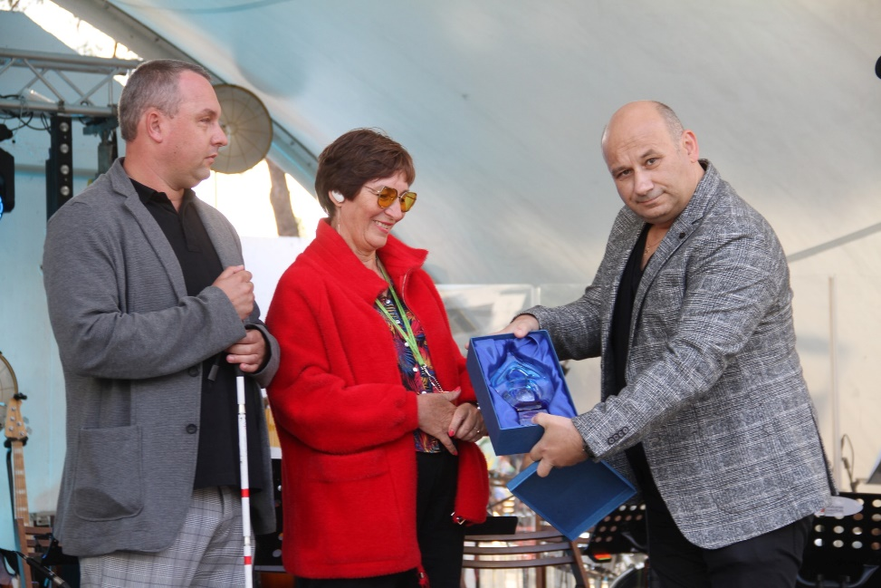

Kategoria „PARTNERSTWO SPOŁECZNE 2022”

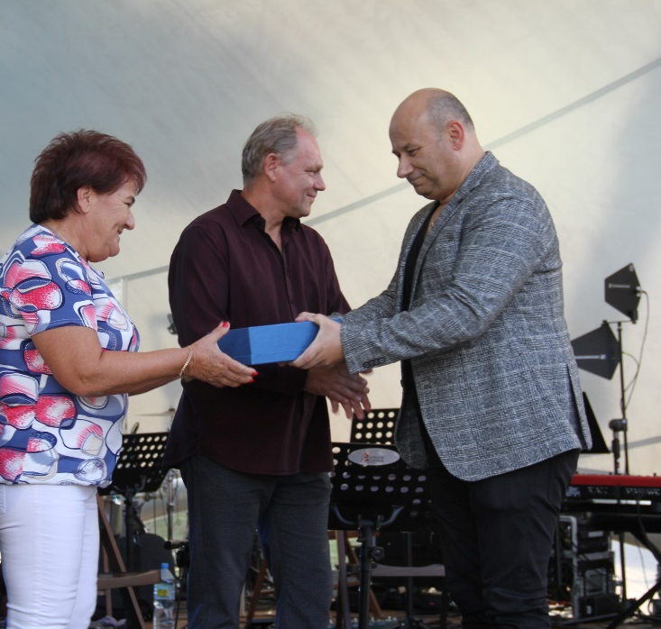
Kapituła jednogłośnie podjęła decyzję o przyznaniu tytułu „Partnerstwo społeczne 2022” dla Miejskiej Komisji Rozwiązywania Problemów Alkoholowych, Stowarzyszenia Abstynenckiego „AZYL”, Abstynenckiego Stowarzyszenia Klubu Wzajemnej Pomocy „ALA”, Wydziału Spraw Społecznych i Promocji Zdrowia Urzędu Miasta za partnerstwo „Tomaszowskie Forum Trzeźwości”. Nagrodzone partnerstwo to współpraca organizacji pozarządowych z samorządem lokalnym, które wspólnie wspierają rozwój aktywności obywatelskiej na terenie miasta. W 2021 roku po raz XXXIII odbyło się Tomaszowskie Forum Trzeźwości pod hasłem „Z Pasją po Zdrowie”. W trakcie Forum odbyło się spotkanie z terapeutami z ośrodka MONAR, Bieg Trzeźwości, spektakl profilaktyczny „Wszechobecni”, Piknik Rodzinny, warsztaty dla nauczycieli, pedagogów i kuratorów. Wszystkie te działania mogły się odbyć dzięki partnerstwu organizacji pozarządowych z samorządem lokalnym.

Kategoria „ANIMATOR SPOŁECZNY 2022”

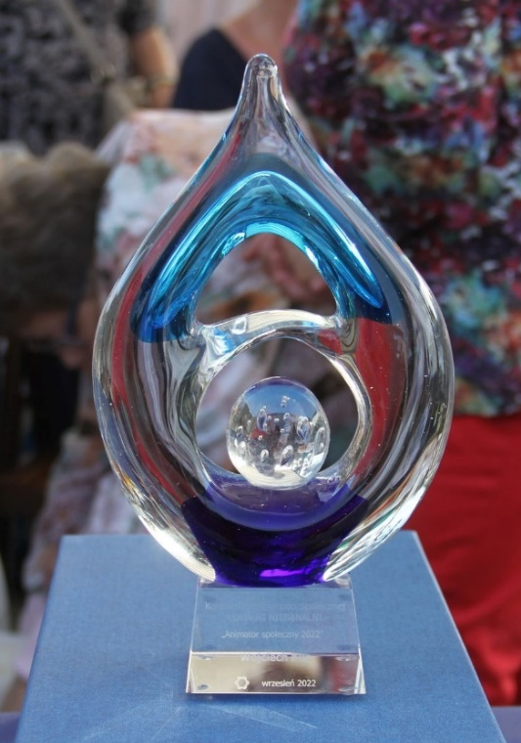
Nagrodę otrzymał Wojciech Kuc - to jeden z najaktywniejszych i najbardziej twórczych seniorów w naszym mieście. Od 9 lat jest prezesem Klubu Seniora „Słoneczna Jedynka”. Pan Wojciech to aranżer z pasją. Lubi pracować z ludźmi i sprawia, że seniorzy spotykają się ze sobą. Twórca i reżyser spektaklu „Spotkanie przy samowarze” w ramach obchodów miesiąca seniora, który odbył się w OK „Tkacz” w dniu 25.10.2021 r. To pomysłodawca „Teatr blisko ludzi” poprzez współpracę z Teatrem Powszechnym w Łodzi zorganizował kilka wyjazdów do teatru na spektakle i spotkania z aktorami. Pomysłodawca, twórca i reżyser spektaklu „Dla Ewy ten kwiatek, dla Ewy piosenka” z okazji Dnia Kobiet. Projekt „Randka z internetem” spotkanie przy komputerach, prowadził samorząd uczniowski SP nr 1. Organizator majowych wczasów w Ustroniu Morskim. Pan Wojciech to animator pozytywnie zakręcony, który potrafi zmotywować seniorów do odkrywania się na nowo i pokazać, że można robić coś innego niż siedzieć w domu.
- Konsultacje społeczne
Przestrzegając zasad współpracy oraz dbając o przejrzystość planowanych przedsięwzięć i założeń programowych, Prezydent Miasta Tomaszowa Mazowieckiego prowadził konsultacje społeczne zarówno z organizacjami pozarządowymi jak i Miejską Radą Działalności Pożytku Publicznego.
Konsultacje społeczne przeprowadzone w 2022 r. odbywały się w następującej formie:
- zgłaszanie uwag poprzez wypełnianie formularzy konsultacyjnych i dostarczanie ich drogą elektroniczną, bezpośrednio do komórek organizacyjnych lub drogą pocztową,
- spotkania otwarte,
- protokołowane spotkania konsultacyjne.
Lp. | Nazwa projektu | Forma konsultacji | Podmioty uprawnione
1. | Projekt uchwały w sprawie przyjęcia Programu współpracy z organizacjami pozarządowymi oraz podmiotami prowadzącymi działalność pożytku publicznego na rok 2023. | spotkanie konsultacyjne | RDPP (10 osób)
2. | projekt uchwały Rady Miejskiej Tomaszowa Mazowieckiego w sprawie przyjęcia Wieloletniego Programu Współpracy Miasta Tomaszowa Mazowieckiego z organizacjami pozarządowymi na lata 2023-2026 | Spotkanie otwarte z organizacjami i MRDPP | RDPP (8 osób)
Ogółem |  |  | 18 członków Miejskiej Rady Działalności Pożytku Publicznego

Tabela nr 4. Wykaz konsultowanych dokumentów przez organizacje pozarządowe i Miejską Radę Działalności Pożytku Publicznego.
- Piknik Organizacji Pozarządowych LOKALNI NIEBANALNI
XV edycja Pikniku Organizacji Pozarządowych Lokalni Niebanalni ph. MAMY TĘ MOC odbyła się w dniach 2-3 września 2022 r. na Przystani Miejskiej nad Pilicą. Pierwszego dnia odbył się konkurs „Płyń na byle czym” i Narodowe Czytanie pod Patronatem Pary Prezydenckiej, a na zakończenie wystąpił grecki zespół MYTHOS. Natomiast drugi dzień rozpoczął się występem grupy WOKALNI z MCK, zostały wręczone statuetki Laureatom Konkursu Kreatywności Społecznej, a na zakończenie odbył się koncert MŁODZIEŻOWEJ ORKIESTRY SYMFONICZANEJ TOMASZOWA MAZOWICKIEGO ze specjalnym, gościnnym udziałem KATARZYNY ŁASKIEJ, której Rada Miejska Tomaszowa Mazowieckiego w 2021 roku nadała tytuł „Zasłużonej dla Tomaszowa Mazowieckiego”.
W trakcie imprezy, na terenie Przystani Miejskiej zaprezentowało się blisko 30 stowarzyszeń, fundacji, podmiotów działalności pożytku publicznego oraz nieformalnych grup inicjatyw lokalnych prowadzących działalność na terenie naszego miasta.
Celem Pikniku LOKALNI NIEBANALNI od lat jest promowanie aktywności społecznej, idei wolontariatu, prezentacja działalności i dorobku III sektora, a także wymiana oświadczeń przedstawicieli organizacji pozarządowych i grup nieformalnych. Wydarzenie organizowane przez Prezydenta Tomaszowa Mazowieckiego oraz lokalne organizacje i grupy nieformalne, cieszy się ogromnym zainteresowaniem tomaszowian. To święto aktywnego miasta, ukazujące, czym zajmuje się miejski sektor pozarządowy.
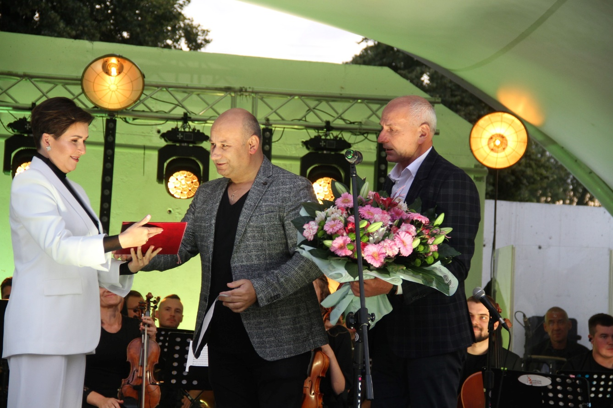

Wykaz organizacji uczestniczących w tegorocznym Pikniku Organizacji Pozarządowych:
- Jednostka Strzelecka 1002 Związek Strzelecki „STRZELEC”
- Centrum Promocji i Rozwoju Inicjatyw Obywatelskich “OPUS”
- Ochotnicza Straż Pożarna Tomaszów Maz. - Ludwików
- Ochotnicza Straż Pożarna Tomaszów Maz. - Białobrzegi
- Ochotnicza Straż Pożarna w Tomaszowie Maz.
- Klub Seniora „Słoneczna Jedynka”
- Polskie Stowarzyszenie Diabetyków Oddział Miejsko-Powiatowy
- Krajowe Stowarzyszenie Seniorów “Pasja”
- Dom Dziennego Pobytu I i Dom Dziennego Pobytu II przy MOPS
- Fundacja „Widzieć Więcej”
- Polski Związek Niewidomych
- Abstynenckie Stowarzyszenie Klubu Wzajemnej Pomocy ALA
- Stowarzyszenie Abstynenckie AZYL
- Miejska Komisja Rozwiązywania Problemów Alkoholowych
- Towarzystwo Pomocy im. Św. Brata Alberta
- Fundacja „N.S.J. - Rodzina”
- Towarzystwo Przyjaciół Dzieci Oddział Powiatowy
- Chorągiew Łódzka ZHP Hufiec Tomaszów Maz.
- Tomaszowskie Stowarzyszenie AMAZONEK
- Fundacja NU-MED
- Polskie Stowarzyszenie Diabetyków Koło Miejskie Nr 2
- Stowarzyszenie Absolutna Bliskość w Tomaszowie Mazowieckim
- UKS „Trzynastka - Joker”
- Warsztaty Terapii Zajęciowej przy Stowarzyszeniu Rodzin Dzieci i Osób
Niepełnosprawnych
- Tomaszowskie Stowarzyszenie Pływackie „Olimpijczyk”
- WOPR Tomaszów Mazowiecki
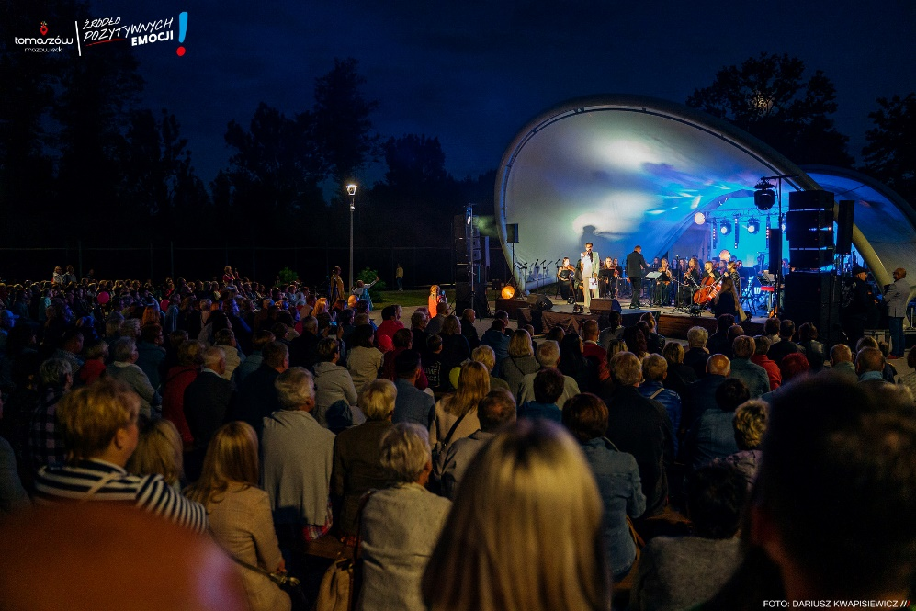

- PODSUMOWANIE
Podsumowując współpracę Miasta Tomaszowa Mazowieckiego z organizacjami pozarządowymi oraz innymi podmiotami prowadzącymi działalność pożytku publicznego podkreślić należy, iż odbywała się ona na zasadach pomocniczości, suwerenności stron, partnerstwa, efektywności, uczciwej konkurencji i jawności oraz przyjęła formę finansową i pozafinansową. Wszystkie cele i zadania priorytetowe ujęte w Programie zostały zrealizowane.
Powierzane i wspierane zadania pozwoliły na realizację ciekawych przedsięwzięć
i projektów. Działając dla dobra mieszkańców często wpływały na integrację
różnych środowisk i poprawę poziomu i jakości ich życia.
Program współpracy był ważnym narzędziem współpracy samorządu z trzecim
sektorem. Jego istotą było nawiązywanie dialogu pomiędzy lokalnym
samorządem a organizacjami pozarządowymi oraz określenie wzajemnej relacji
w rocznej perspektywie.
Warto również wskazać, iż oprócz środków publicznych wymienionych w rozdziale poświęconym współpracy finansowej, organizacje przeznaczają znaczącą ilość środków własnych i pracy społecznej. Ponadto we współpracy bierze udział coraz większa liczba organizacji, co pokazuje, że system współdziałania jest otwarty i nastawiony na rozwój.

Załącznik nr 1 do sprawozdania z realizacji
Programu współpracy z organizacjami
pozarządowymi oraz podmiotami prowadzącymi
działalność pożytku publicznego za rok 2022
WYKAZ ŚRODKÓW PRZEKAZANYCH I WYKORZYSTANYCH NA REALIZACJĘ ZADAŃ PUBLICZNYCH MIASTA TOMASZOWA MAZOWIECKIEGO W 2022 ROKU

- Pomoc społeczna, w tym pomoc rodzinom i osobom w trudnej sytuacji życiowej oraz wyrównywanie szans tych rodzin i osób

L.p. | Nazwa zadania | Nazwa podmiotu | Dotacje przekazane | Dotacje wykorzystane
1. | Działania mające na celu zapewnienie całodobowego schronienia, posiłków oraz niezbędnego wyposażenia osobom bezdomnym, a także prowadzenie działań długofalowych mających na celu przywracanie do życia w naturalnym środowisku lub rodzinie osób objętych pomocą – prowadzenie schroniska dla bezdomnych mężczyzn | Towarzystwo Pomocy im. Św. Brata Alberta – Koło Tomaszowskie | 300 000,00 | 287 246,13
 |  | Towarzystwo Pomocy im. Św. Brata Alberta – Koło Tomaszowskie | 100 000,00 | 100 000,00
2. | Prowadzenie działań mających na celu aktywizację, edukację i integrację oraz promocję zdrowego stylu życia wśród mieszkańców Miasta Tomaszowa Mazowieckiego | Tomaszowskie Stowarzyszenie Amazonek | 11 400,00 | 11 400,00
 |  | Stowarzyszenie Rodzin Dzieci i Osób Niepełnosprawnych | 5 000,00 | 5 000,00
 |  | Polski Związek Niewidomych Koło Nr 21 w Tomaszowie Maz. | 9 000,00 | 9 000,00
 |  | Polskie Stowarzyszenie Diabetyków Oddział Miejsko - Powiatowy | 5 000,00 | 5 000,00
 |  | Polskie Stowarzyszenie Diabetyków Koło Miejskie Nr 2 | 10 000,00 | 10 000,00
 |  | Fundacja „Widzieć Więcej” | 3 000,00 | 3 000,00
3. | Prowadzenie działań mających na celu propagowanie i naukę samobadania piersi na fantomie skierowany do młodzieży szkół ponadpodstawowych oraz kobiet z Miasta Tomaszowa Mazowieckiego | Tomaszowskie Stowarzyszenie Amazonek | 3 500,00 | 3 500,00
SUMA |  |  | 446 900,00 | 434 146,13
- Wspieranie rodziny i systemu pieczy zastępczej

L.p. | Nazwa zadania | Nazwa podmiotu | Dotacje przekazane | Dotacje wykorzystane
1. | Prowadzenie placówek wsparcia dziennego w formie specjalistycznej | Fundacja "TOMY" | 40 560,00 | 40 560,00
 |  | Towarzystwo Przyjaciół Dzieci Oddział Powiatowy | 76 000,00 | 76 000,00
2. | Prowadzenie placówek wsparcia dziennego w formie opiekuńczej | Stowarzyszenie Rodzin Dzieci i Osób Niepełnosprawnych | 45 000,00 | 45 000,00
SUMA |  |  | 161 560,00 | 161 560,00
- Podtrzymywanie i upowszechnianie tradycji narodowej, pielęgnowanie polskości oraz
rozwoju świadomości narodowej, obywatelskiej i kulturowej
L.p. | Nazwa zadania | Nazwa podmiotu | Dotacje przekazane | Dotacje wykorzystane
1. | Realizowanie programów dotyczących wychowania patriotycznego, wychowania w duchu społeczeństwa obywatelskiego oraz podtrzymywania tradycji narodowych | Związek Strzelecki „Strzelec” | 5 500,00 | 5 500,00
 |  | Stowarzyszenie Rekonstrukcji Historycznej „Batalion Tomaszów” | 5 500,00 | 5 500,00
SUMA |  |  | 11 000,00 | 11 000,00

- Działalność na rzecz osób w wieku emerytalnym

L.p. | Nazwa zadania | Nazwa podmiotu | Dotacje przekazane | Dotacje wykorzystane
1. | Rozwój różnorodnych form wsparcia, integracji i aktywizacji oraz podnoszenie poziomu sprawności intelektualnej, psychicznej i fizycznej osób starszych z terenu miasta Tomaszowa Mazowieckiego | Powiatowe Stowarzyszenie Emerytów, Rencistów i Inwalidów | 10 000,00 | 10 000,00
 |  | Polski Związek Emerytów, Rencistów i Inwalidów Oddział Rejonowy | 10 000,00 | 10 000,00
 |  | Krajowe Stowarzyszenie Seniorów „Pasja” Tomaszów Mazowiecki | 11 000,00 | 11 000,00
 |  | Tomaszowski Uniwersytet Trzeciego Wieku | 14 000,00 | 14 000,00
 |  | Stowarzyszenie Rodzin Dzieci i Osób Niepełnosprawnych | 5 000,00 | 5 000,00
 |  | Fundacja EDUCATOR im. Ks. Stanisława Grada | 5 000,00 | 5 000,00
SUMA |  |  | 55 000,00 | 55 000,00
- Nauka, szkolnictwo wyższe, edukacja, oświata i wychowanie

L.p. | Nazwa zadania |  | Nazwa podmiotu | Dotacje przekazane | Dotacje wykorzystane
1. | Dofinansowanie w formie dotacji podmiotowej dla przedszkoli niepublicznych  ZADANIE ZLECONE W TRYBIE  USTAWY O SYSTEMIE OŚWIATY |  | Fundacja Proem Edu  Przedszkole „Tomaszek” | 1 141 530,62 | 1 141 530,62
2. | Dofinansowanie w formie dotacji podmiotowej dla niepublicznych szkół podstawowych  ZADANIE ZLECONE W TRYBIE  USTAWY O SYSTEMIE OŚWIATY |  | Fundacja Proem Edu  Pierwsza Chrześcijańska  Szkoła Podstawowa TOMEK | 2 528 084,29 | 2 528 084,29
 |  |  | Katolickie Stowarzyszenie Oświatowe im. Św. Ojca Pio  Katolicka Szkoła Podstawowa | 367 887,92 | 367 887,92
SUMA |  |  |  | 4 037 502,83 | 4 037 502,83

6. Działalność na rzecz dzieci i młodzieży, w tym wypoczynek dzieci i młodzieży

L.p. | Nazwa zadania | Nazwa podmiotu | Dotacje przekazane | Dotacje wykorzystane
1. | Organizacja wypoczynku w okresie ferii zimowych z elementami profilaktyki uzależnień dla dzieci i młodzieży z terenu miasta Tomaszowa Mazowieckiego | Związek Harcerstwa Polskiego Chorągiew Łódzka - Hufiec Doliny Pilicy | 4 000,00 | 4 000,00
 |  | Klub Sportowy „Arena” Tomaszów Mazowiecki | 90 000,00 | 90 000,00
 |  | Uczniowski Klub Sportowy Trzynastka - Joker | 7 000,00 | 6 784,00
 |  | Fundacja „N.S.J. – Rodzina” | 4 000,00 | 3 963,02
 |  | Związek Harcerstwa Polskiego Chorągiew Łódzka - Hufiec w Tomaszowie Mazowieckim | 10 000,00 | 5 000,00
 |  | Tomaszowskie Centrum Sportu | 35 000,00 | 35 000,00
SUMA |  |  | 150 000,00 | 144 747,02
2. | Organizacja wypoczynku w okresie wakacji z elementami profilaktyki uzależnień dla dzieci i młodzieży z terenu miasta Tomaszowa Mazowieckiego | Związek Harcerstwa Polskiego Chorągiew Łódzka - Hufiec w Tomaszowie Mazowieckim | 10 000,00 | 10 000,00
 |  | Uczniowski Klub Sportowy Trzynastka - Joker | 12 000,00 | 12 000,00
 |  | Klub Sportowy „Arena” Tomaszów Mazowiecki | 85 000,00 | 85 000,00
 |  | Tomaszowskie Centrum Sportu | 40 000,00 | 40 000,00
 |  | Związek Strzelecki „Strzelec” | 10 500,00 | 10 500,00
 |  | Związek Harcerstwa Polskiego Chorągiew Łódzka – Hufiec Doliny Pilicy | 6 500,00 | 6 500,00
 |  | Integracyjny Uczniowski Klub Sportowy „Dziewiątka” | 6 000,00 | 6 000,00
SUMA |  |  | 170 000,00 | - 000,00

- Kultura, sztuka, ochrona dóbr kultury i dziedzictwa narodowego
L.p. | Nazwa zadania | Nazwa podmiotu | Dotacje przekazane | Dotacje wykorzystane
1. | Organizacja i wdrażanie powszechnych, amatorskich oraz profesjonalnych projektów i programów obejmujących wystawy, warsztaty i plenery | Stowarzyszenie Amatorów Plastyków | 5 000,00 | 5 000,00
SUMA |  |  | 5 000,00 | 5 000,00
2. | Wspieranie i realizacja inicjatyw lokalnych, a w szczególności festiwali, warsztatów, koncertów muzycznych, konkursów, przeglądów, imprez kulturalnych i działań turystyczno – rekreacyjnych | Fundacja TM Innowacje | 10 000,00 | 10 000,00
 |  | Związek Harcerstwa Polskiego - Chorągiew Łódzka Hufiec ZHP w Tomaszowie Mazowieckim | 4 000,00 | 4 000,00
SUMA |  |  | 14 000,00 | 14 000,00

- Kultura fizyczna i rekreacja

L.p. | Nazwa zadania | Nazwa podmiotu | Dotacje przekazane | Dotacje wykorzystane
1. | Organizacja szkoleń oraz współzawodnictwo sportowe w określonych dyscyplinach sportu | Akademia Piłkarska UKS Mazovia | 8 000,00 | 8 000,00
 |  | Akademia Tańca Sportowego ASTER | 5 000,00 | 5 000,00
 |  | Integracyjny Uczniowski Klub Sportowy Dziewiątka | 15 000,00 | 15 000,00
 |  | Klub Sportowy ARENA | 20 000,00 | 20 000,00
 |  | Klub Sportowy Champion | 5 000,00 | 5 000,00
 |  | Klub Sportowy Duet | 5 000,00 | 5 000,00
 |  | Klub Sportowy Pilica | 99 000,00 | 99 000,00
 |  | Ludowy Klub Kolarski "Start" | 10 000,00 | 10 000,00
 |  | Międzyszkolny Uczniowski Klub Sportowy Dargfil | 70 000,00 | 70 000,00
 |  | Międzyszkolny Uczniowski Klub Sportowy Wiking | 8 000,00 | 8 000,00
 |  | Tomaszowskie Centrum Sportu Sp. z o.o. | 1 962 000,00 | 1 962 000,00
 |  | Uczniowski Klub Sportowy Jedynka | 8 000,00 | 8 000,00
 |  | Uczniowski Klub Sportowy Trzynastka Joker | 5 000,00 | 5 000,00
SUMA |  |  | 2 220 000,00 | 2 220 000,00

9. Przeciwdziałanie uzależnieniom i patologiom społecznym – zwalczanie narkomanii

L.p. | Nazwa zadania | Nazwa podmiotu | Dotacje przekazane | Dotacje wykorzystane
1. | Działania informacyjne, edukacyjnej oraz szkoleniowe z zakresu uzależnień od środków psychoaktywnych | Fundacja "Aby nikt nie zginął" | 45 000,00 | 45 000,00
SUMA |  |  | 45 000,00 | - 000,00

- Porządek i bezpieczeństwo publiczne

L.p. | Nazwa zadania | Nazwa podmiotu | Dotacje przekazane | Dotacje wykorzystane
1. | Prowadzenie profilaktycznej działalności w zakresie bezpieczeństwa na drogach, nauce bezpiecznej jazdy dla kierowców | Automobilklub Tomaszowski | 7 000,00 | 7 000,00
2. | Prowadzenie działań edukacyjnych, profilaktycznych i szkoleniowych w zakresie udzielania pierwszej pomocy przedmedycznej | Związek Harcerstwa Polskiego Chorągiew Łódzka - Hufiec w Tomaszowie Mazowieckim | 2 000,00 | 2 000,00
3. | Prowadzenie działań edukacyjnych wśród uczniów szkół podstawowych w zakresie uświadamiania o zagrożeniach związanych z wykorzystaniem obszarów wodnych | Wodne Ochotnicze Pogotowie Ratunkowe | 9 000,00 | 9 000,00
SUMA |  |  | 18 000,00 | 18 000,00

- Przeciwdziałanie uzależnieniom i patologiom społecznym – przeciwdziałanie alkoholizmowi

L.p. | Nazwa zadania | Nazwa podmiotu | Dotacje przekazane | Dotacje wykorzystane
1. | Prowadzenie działań związanych z profilaktyką i rozwiązywaniem problemów alkoholowych oraz integracją osób uzależnionych i ich bliskich | Abstynenckie Stowarzyszenie Klubu Wzajemnej Pomocy ALA | 127 000,00 | 127 000,00
 |  | Stowarzyszenie Abstynenckie AZYL | 170 000,00 | 170 000,00
2. | Program metodyczny pracy wychowawczej z młodzieżą z terenu miasta Tomaszowa Mazowieckiego | Stowarzyszenie Abstynenckie AZYL | 22 000,00 | 22 000,00
3. | Organizacja sportowych zajęć pozalekcyjnych dla dzieci i młodzieży z elementami profilaktyki uzależnień | Klub Sportowy „Arena” | 80 000,00 | 80 000,00
 |  | Uczniowski Klub Sportowy „Trzynastka Joker” | 10 000,00 | 10 000,00
 |  | Integracyjny Uczniowski Klub Sportowy „Dziewiątka” | 10 000,00 | 10 000,00
4. | Prowadzenie ogrzewalni dla bezdomnych osób uzależnionych  ZADANIE POWIERZONE | Towarzystwo Pomocy im. Św. Brata Alberta | 60 000,00 | 59 468,69
 |  | Towarzystwo Pomocy im. Św. Brata Alberta | 40 000,00 | 40 000,00
5. | Superwizja grupowa dla nauczycieli, pedagogów i wychowawców jako skuteczna metoda profilaktyki uzależnień | Fundacja „Aby nikt nie zginął” | 7 000,00 | 7 000,00
6. | Zajęcia sportowe dla uczniów ukierunkowanych na upowszechnianie sportów zimowych | Integracyjny Uczniowski Klub Sportowy „Dziewiątka” | 10 000,00 | 10 000,00
 |  | Uczniowski Klub Sportowy „Jedynka” | 10 000,00 | 10 000,00
 |  | Klub Sportowy „Arena” Tomaszów Mazowiecki | 10 000,00 | 10 000,00
7. | Wspieranie działań w zakresie organizacji imprez sportowo – rekreacyjnych dla mieszkańców miasta, jako forma zdrowego stylu życia | Stowarzyszenie Rodzin Dzieci i Osób Niepełnosprawnych | 2 000,00 | 2 000,00
 |  | Miejskie Towarzystwo Krzewienia Kultury Fizycznej | 2 000,00 | 2 000,00
 |  | Klub Sportowy „Arena” Tomaszów Mazowiecki | 41 000,00 | 41 000,00
 |  | Polski Związek Niewidomych – Koło Terenowe Nr 21 | 2 200,00 | 2 200,00
 |  | Fundacja „Widzieć Więcej” | 800,00 | 800,00
 |  | Uczniowski Klub Sportowy „Trzynastka - Joker” | 10 000,00 | 10 000,00
8. | Upowszechnianie sportu dzieci i młodzieży – rozwój aktywności i motoryki, korekcja wad ruchu i postawy poprzez sztukę walki taekwon-do | Tomaszowska Akademia TAEKWON-DO | 10 000,00 | 10 000,00
9. | Prowadzenie placówek wsparcia dziennego w formie specjalistycznej – mediacja sposobem na konflikt | Towarzystwo Przyjaciół Dzieci Oddział Powiatowy | 10 000,00 | 10 000,00
10. | Family chillout with night ride | Stowarzyszenie Nocna Jazda Tomaszów Mazowiecki | 10 000,00 | 10 000,00
SUMA |  |  | 644 000,00 | - 468,69

12. Działalność na rzecz rodziny
L.p. | Nazwa zadania | Nazwa podmiotu | Dotacje przekazane | Dotacje wykorzystane
1. | Działalność na rzecz rodziny, macierzyństwa, upowszechniania praw dziecka | Stowarzyszenie „Absolutna Bliskość” | 2 000,00 | 2 000,00
SUMA |  |  | 2 000,00 | 2 000,00

